Nama : Natassya Mewani
Kelas : SKU3A
NIM : 09011382530161

1. pwd digunakan untuk menampilkan lokasi direktori saat ini.
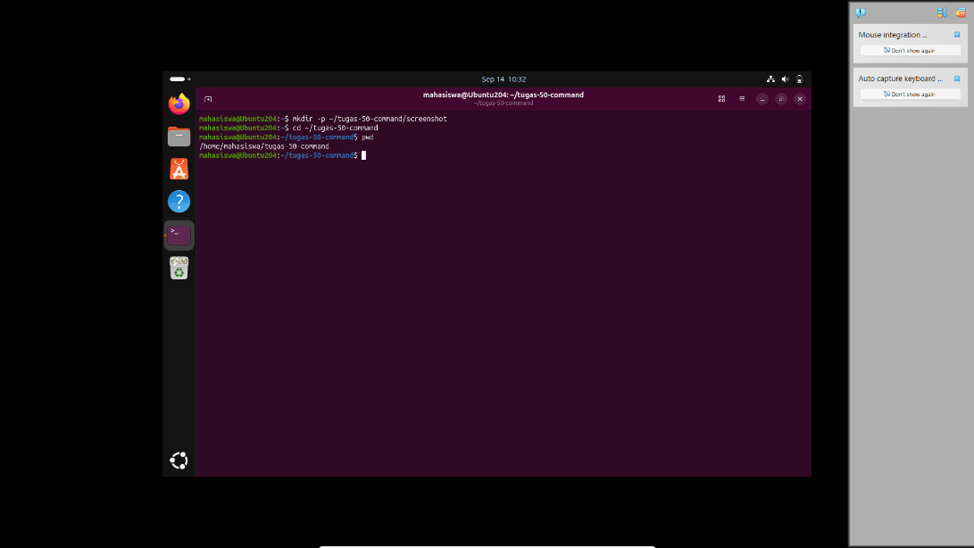

2. ls digunakan untuk menampilkan isi direktori.
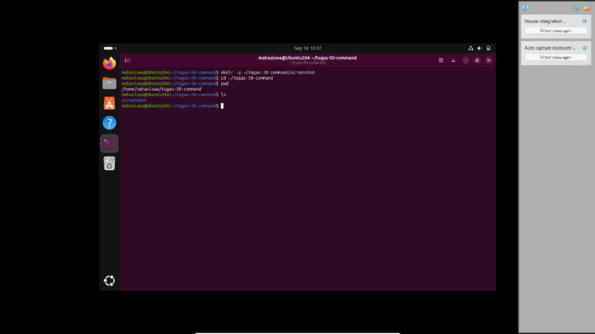

3. ls -l digunakan untuk menampilkan isi direktori secara detail.
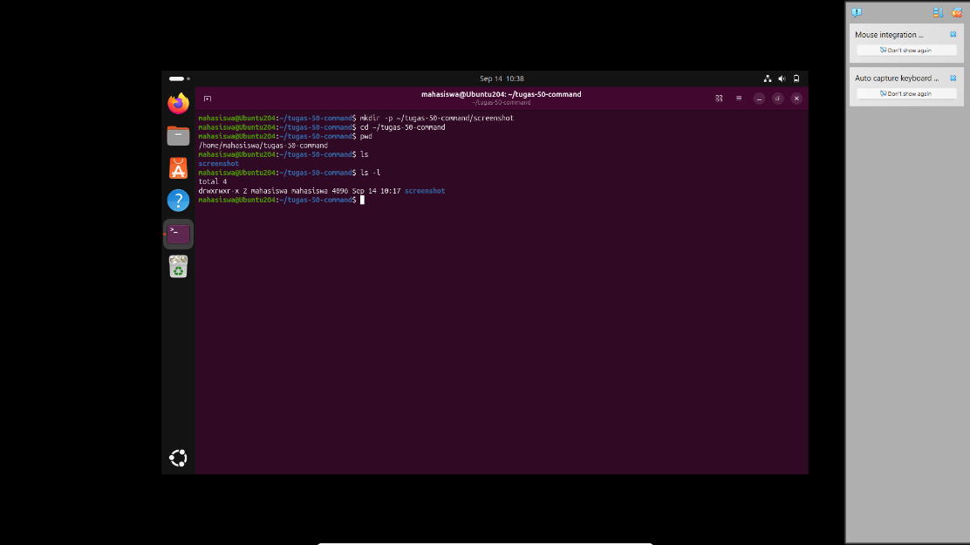

4. ls -a digunakan untuk menampilkan file tersembunyi.
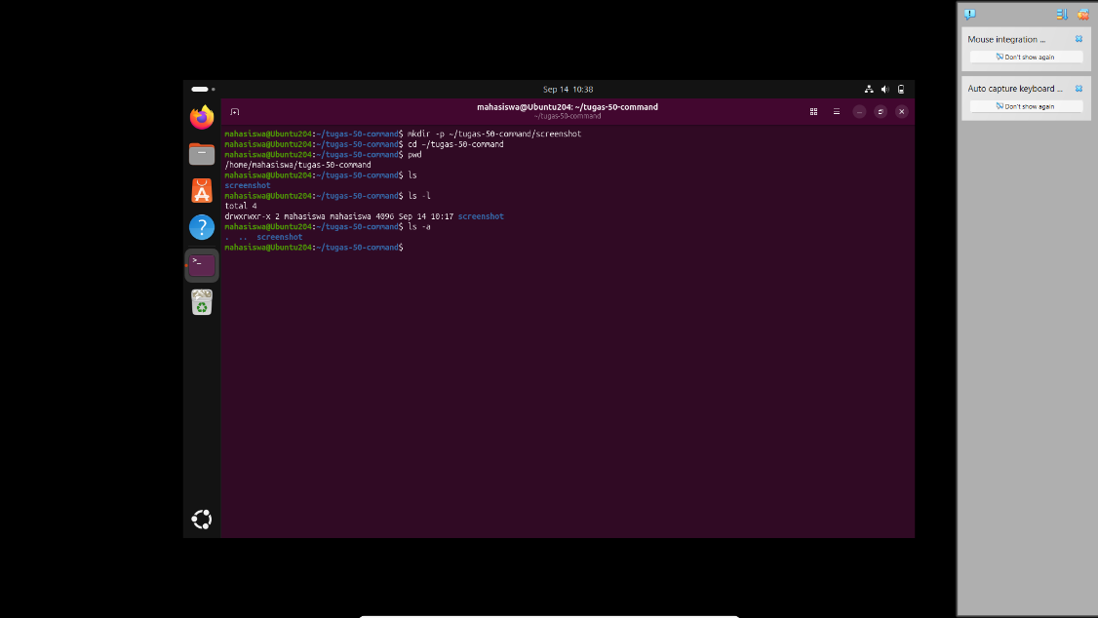

5. whoami digunakan untuk menampilkan nama pengguna.
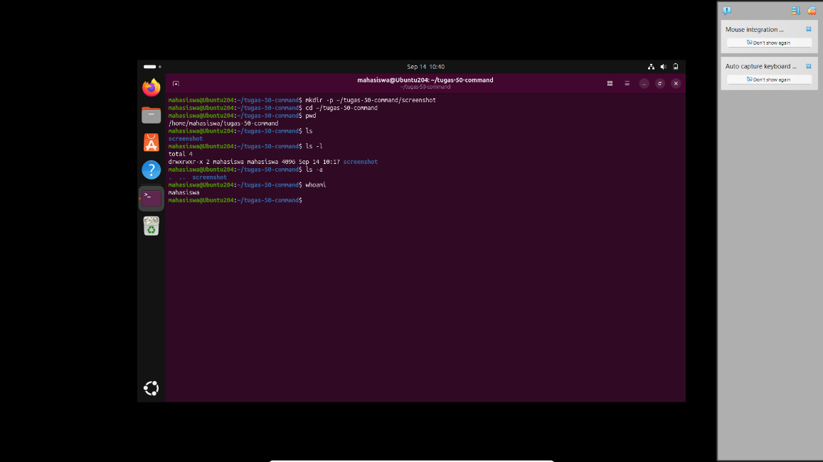

6. date digunakan untuk menampilkan tanggal dan waktu.
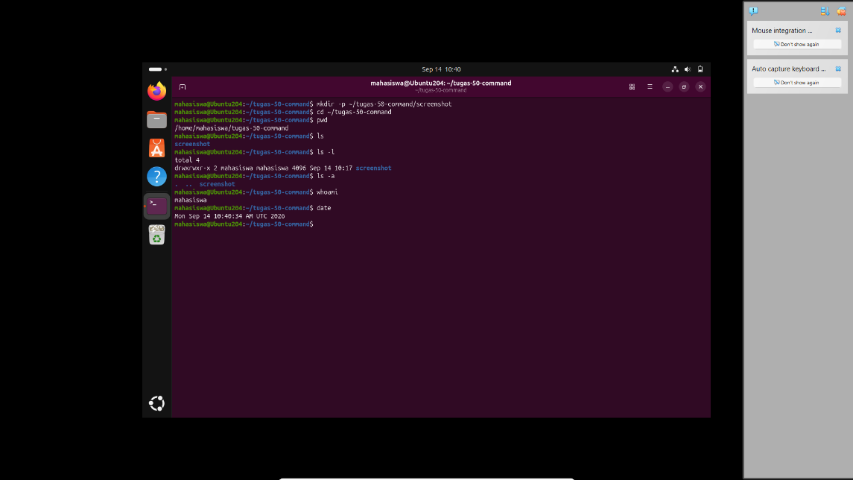

7. cal digunakan untuk menampilkan kalender.
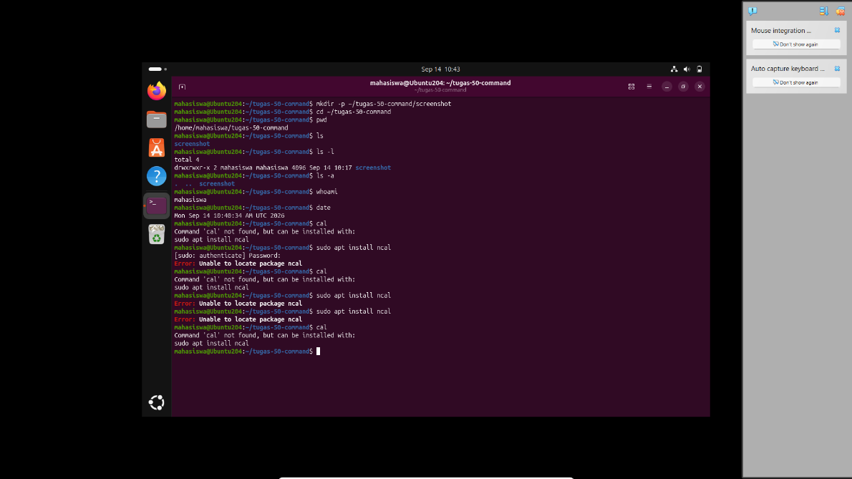

8. hostname digunakan untuk menampilkan nama komputer.
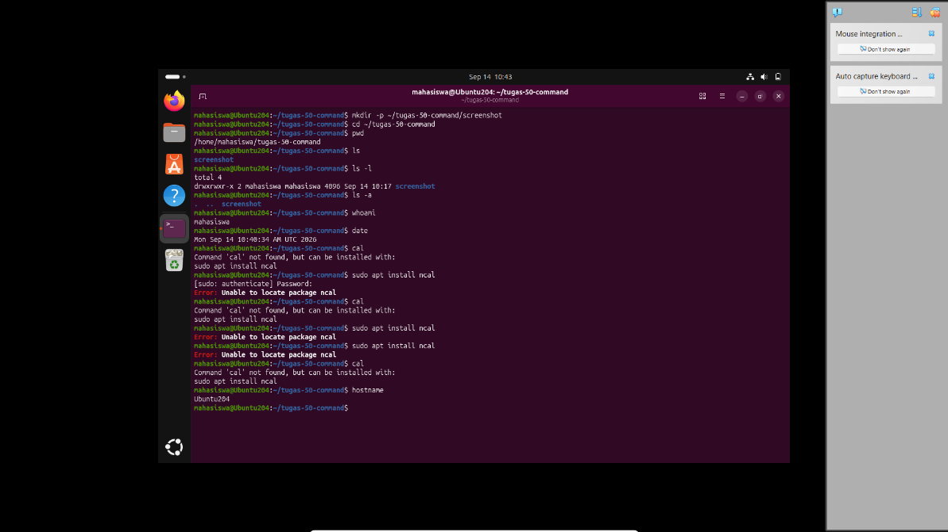

9. uname -a digunakan untuk menampilkan informasi system.
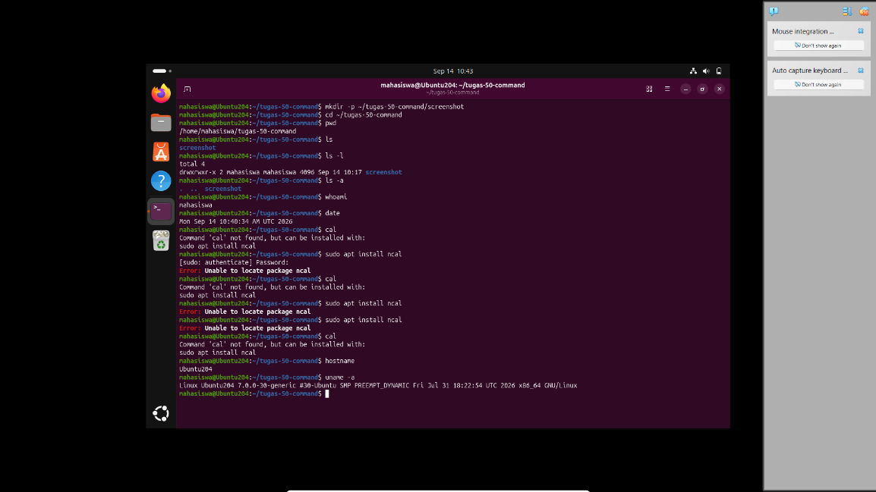

10. clear digunakan untuk membersihkan tampilan terminal.
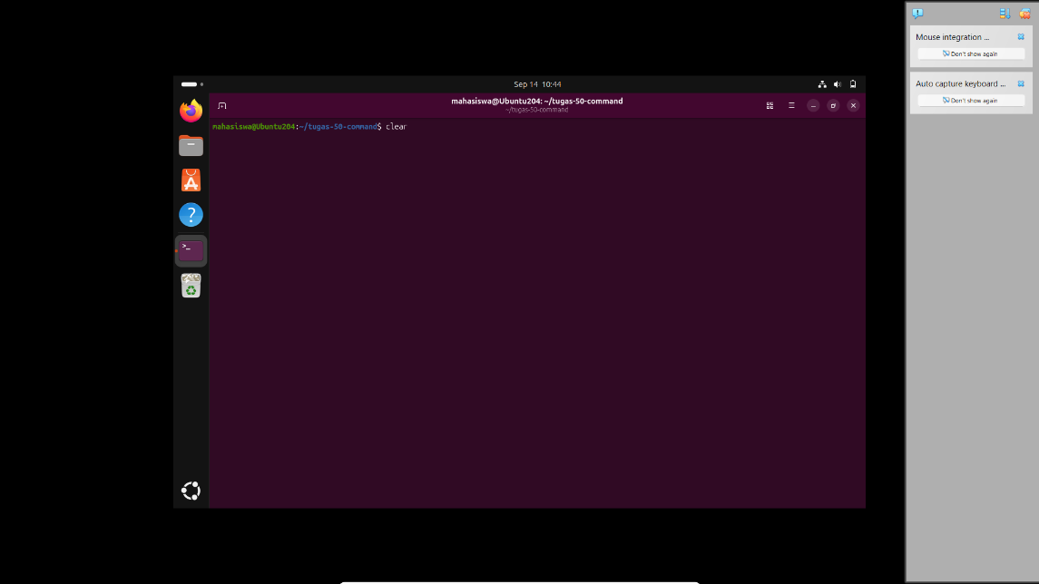

11. mkdir folder1 digunakan untuk membuat folder.
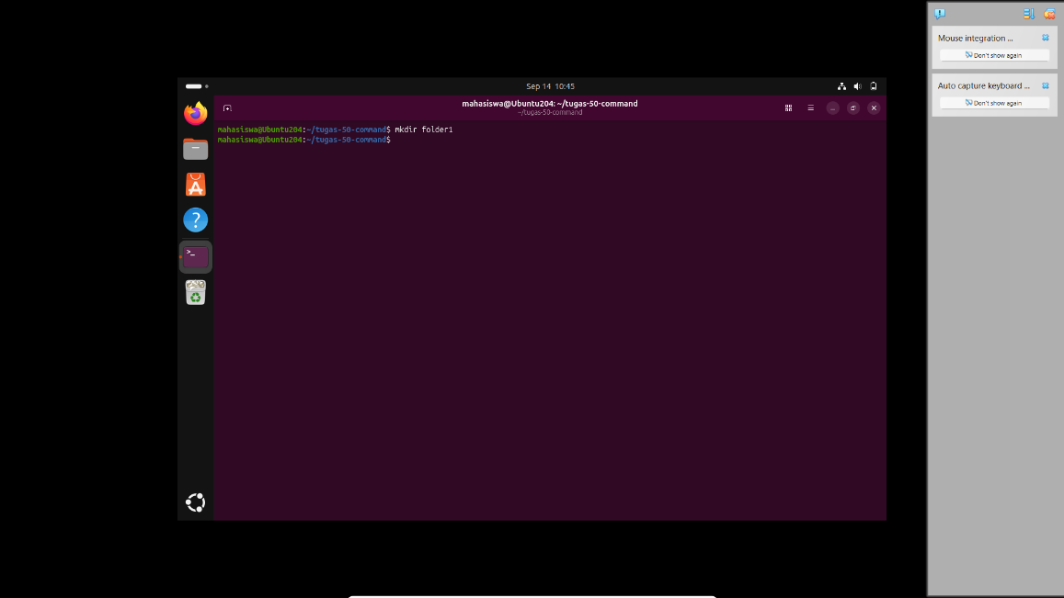

12. cd folder1 digunakan untuk masuk ke folder.
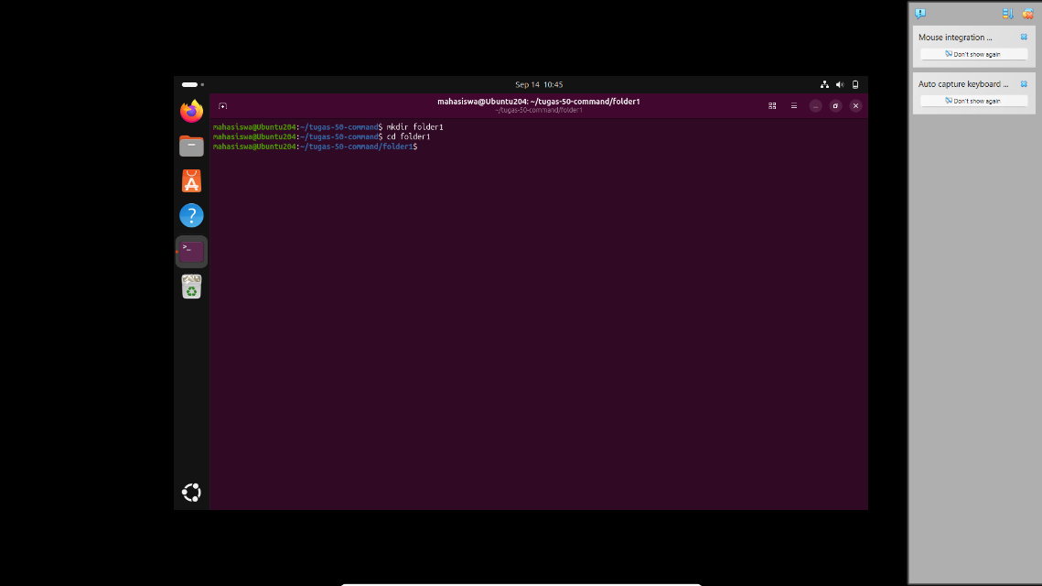

13. cd . . digunakan untuk kembali ke folder sebelumnya.
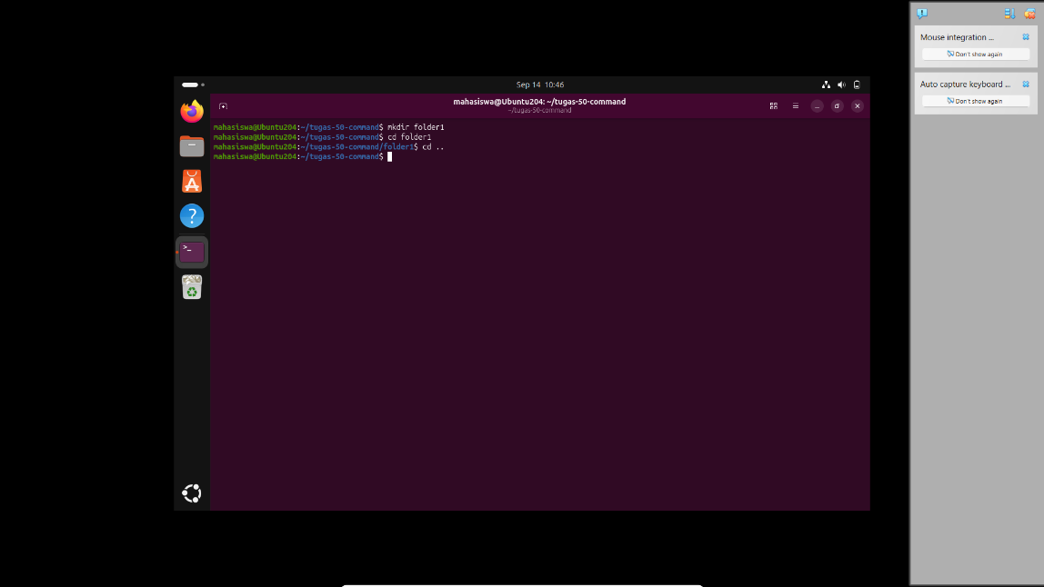

14. touch file1.txt digunakan untuk membuat file kosong.
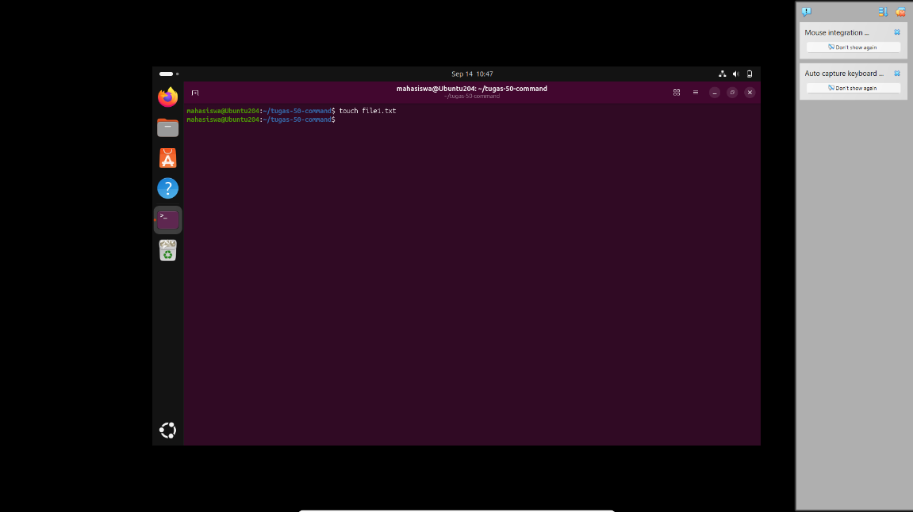

15. ls -l file1.txt digunakan untuk melihat informasi file.
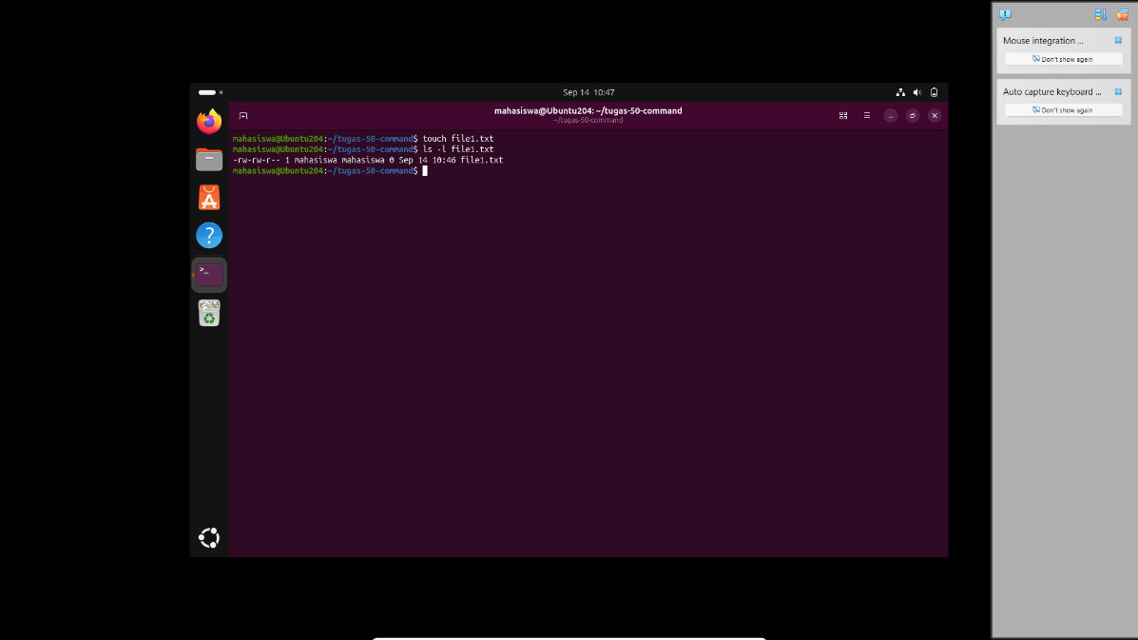

16. echo “Hello Ubuntu” digunakan untuk menampilkan teks.
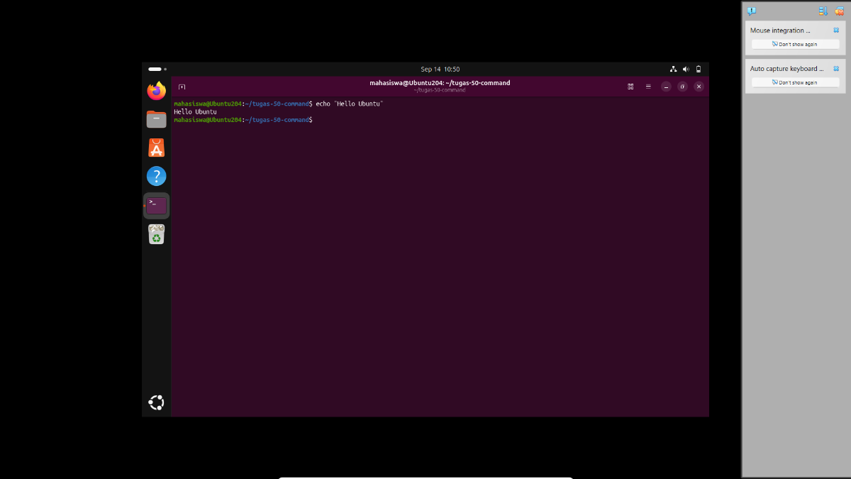

17. echo “Belajar Linux” > belajar.txt digunakan untuk membuat file berisi teks.
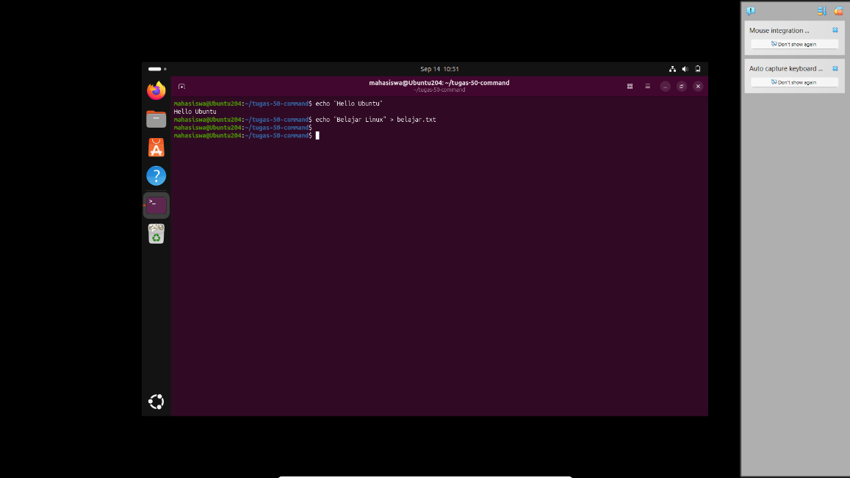

18. cat belajar.txt digunakan untuk menampilkan isi file.
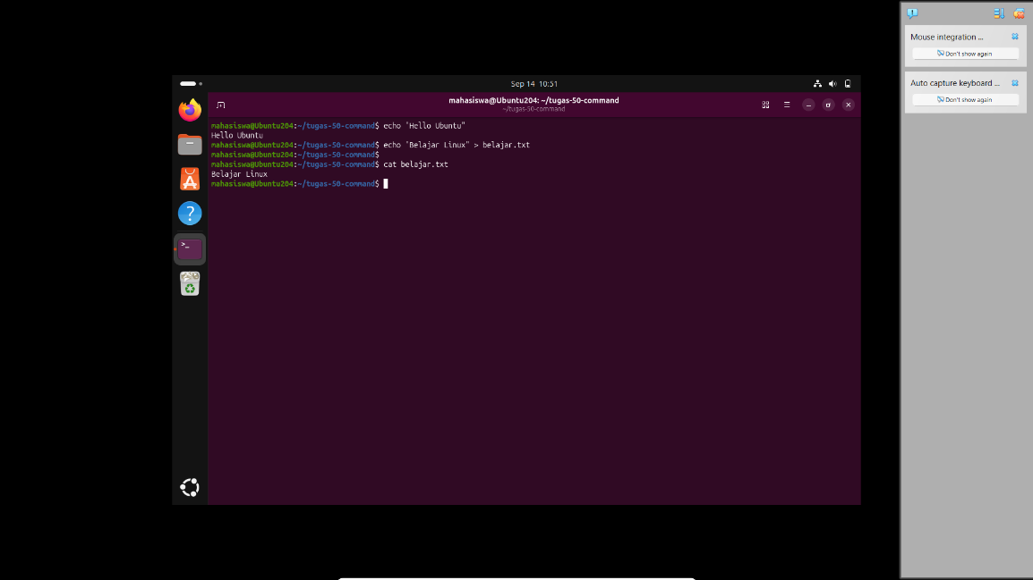

19. cp belajar.txt salinan.txt digunakan untuk menyalin file.
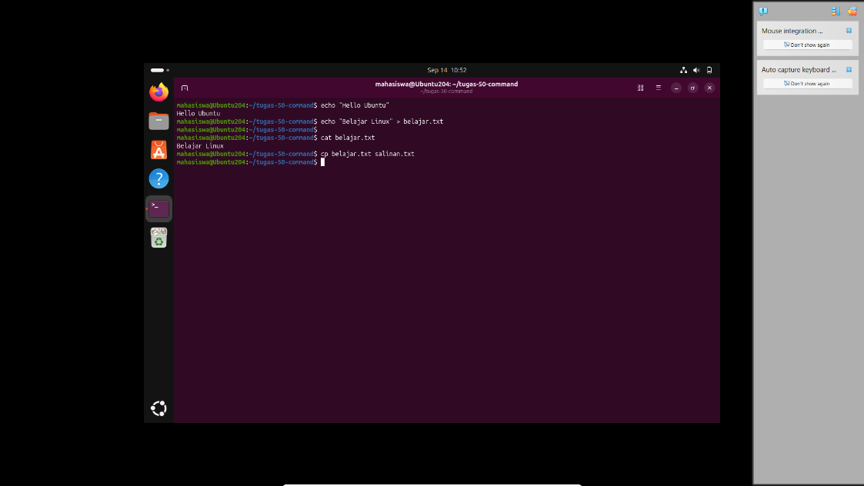

20. mv salinan.txt file2.txt digunakan untuk memindahkan/mengubah nama file.
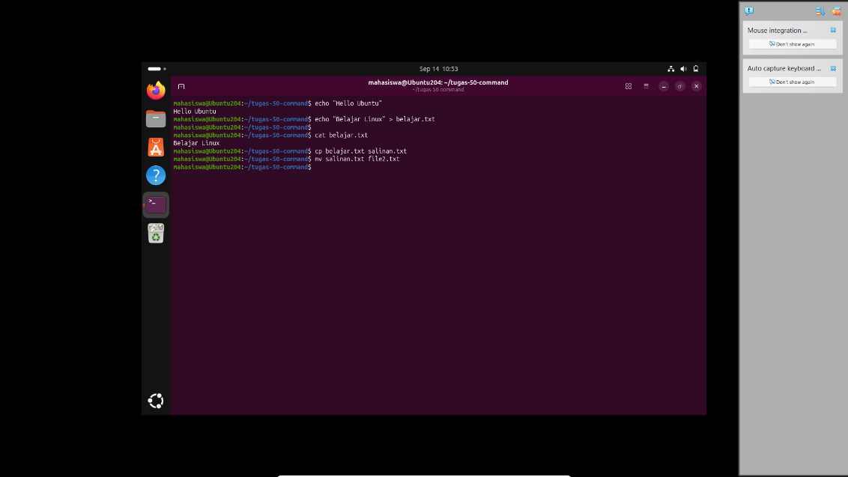

21. cat file2.txt digunakan untuk menampilkan isi file
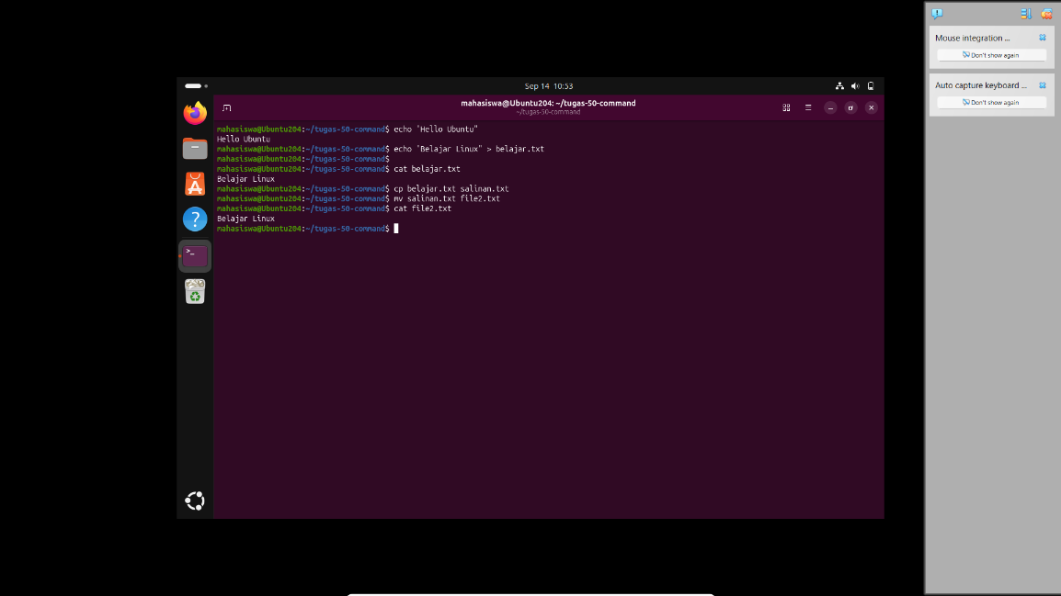

22. wc belajar.txt digunakan untuk menghitung isi file.
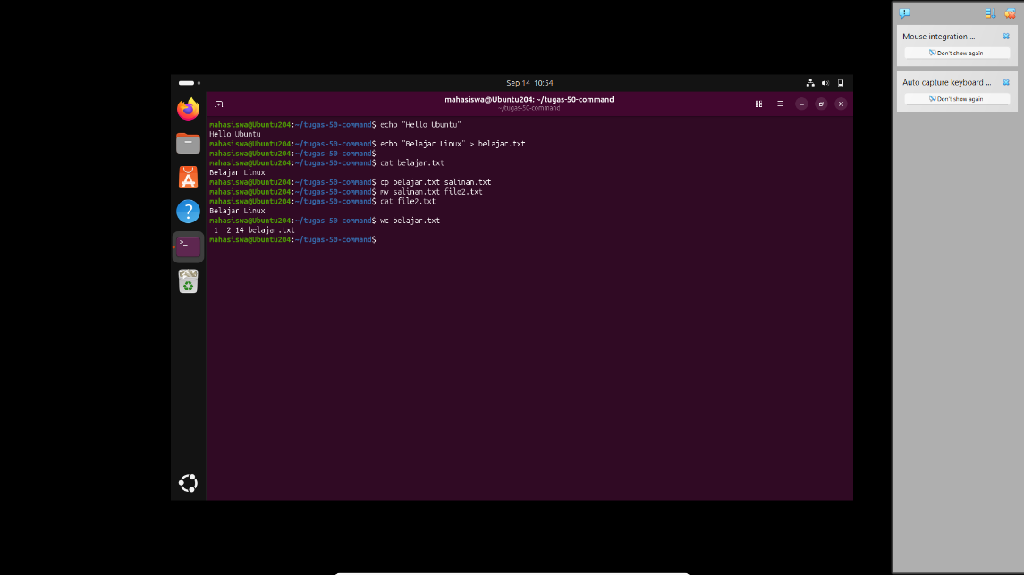

23. head belajar.txt digunakan untuk menampilkan bagian awal file.
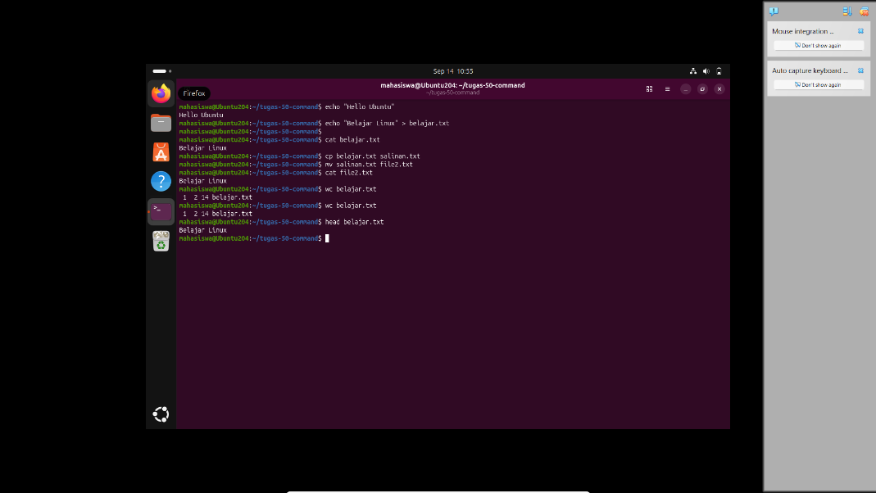

24. tail belajar.txt digunakan untuk menampilkan bagian akhir file.
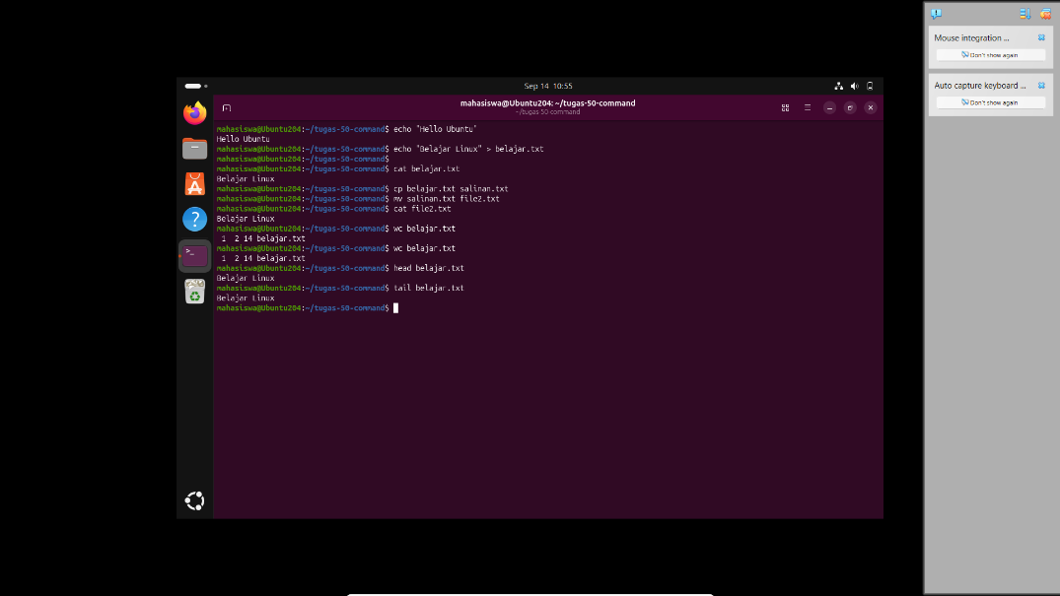

25. file belajar.txt digunakan untuk menampilkan tipe file.
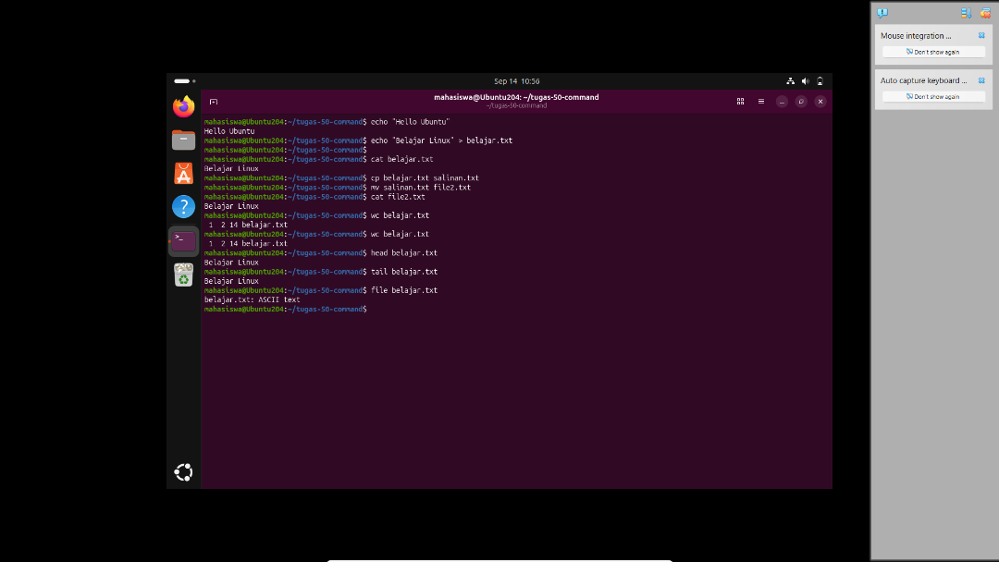

26. find . -name “belajar.txt” digunakan untuk mencari file.
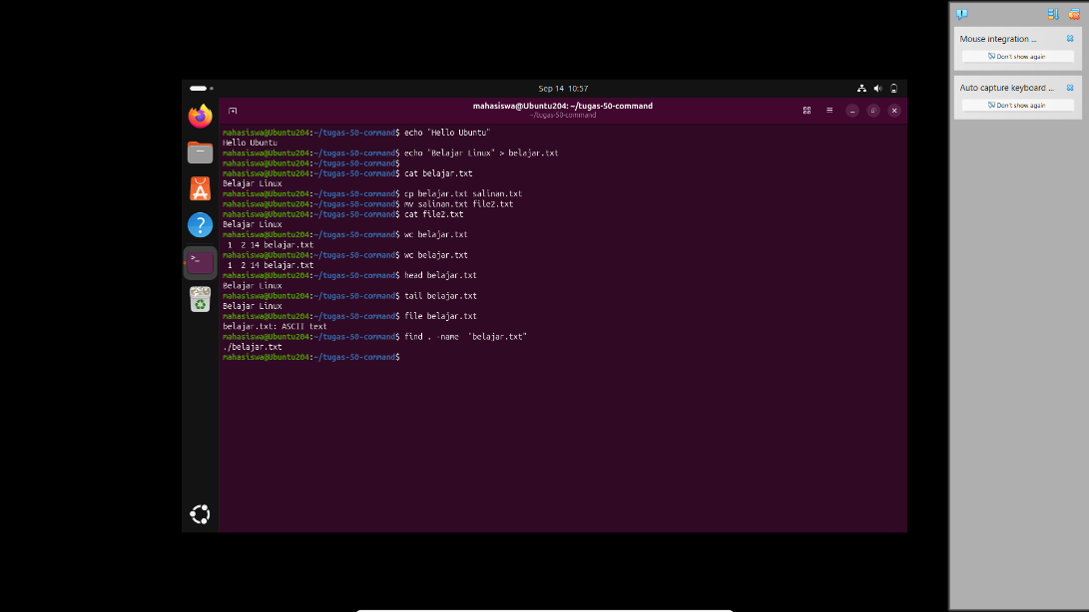

27. grep “Ubuntu” belajar.txt digunakan untuk mencari teks dalam file.
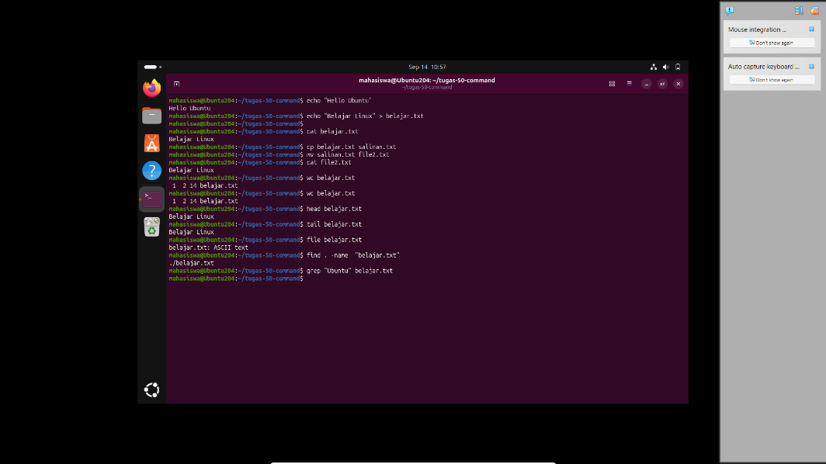

28. sort belajar.txt digunakan untuk mengerutkan isi file.
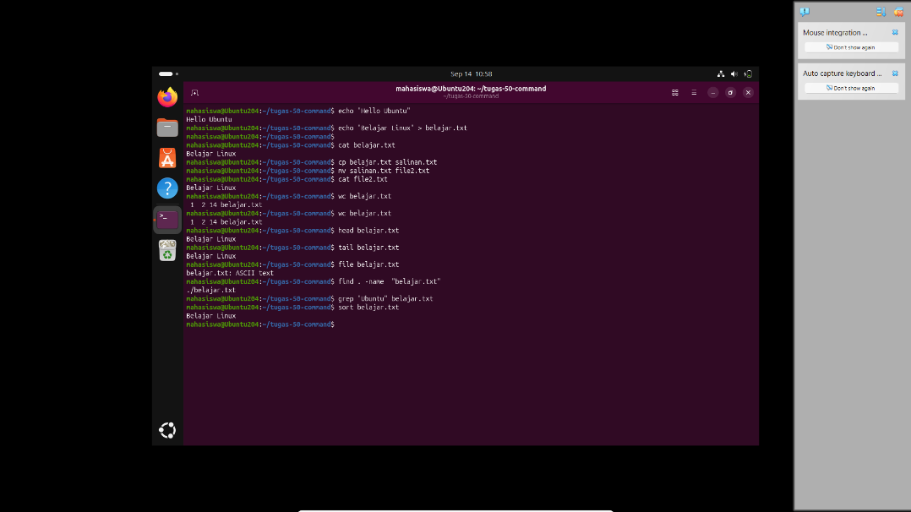

29. du -sh . digunakan untuk melihat ukuran direktori.\
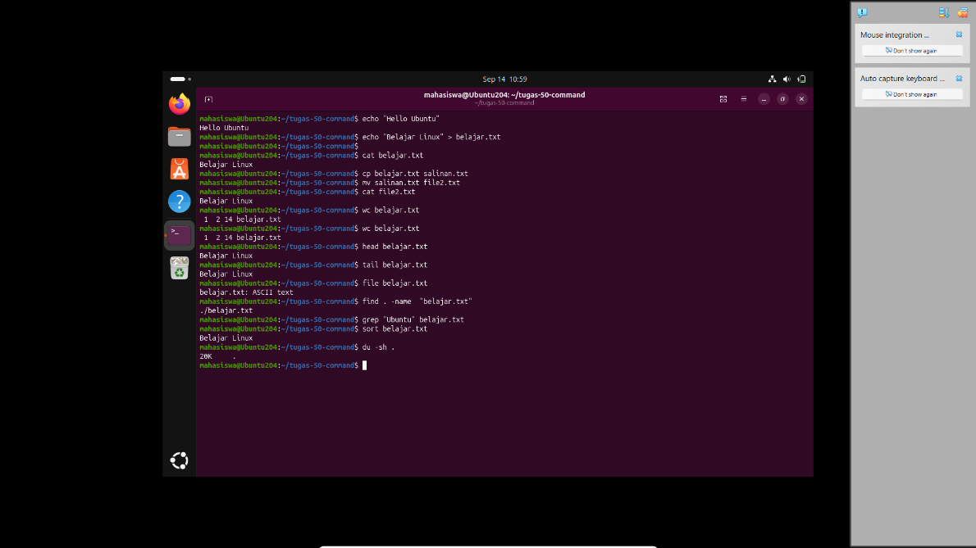

30. df -h digunakan untuk melihat pengguna disk.
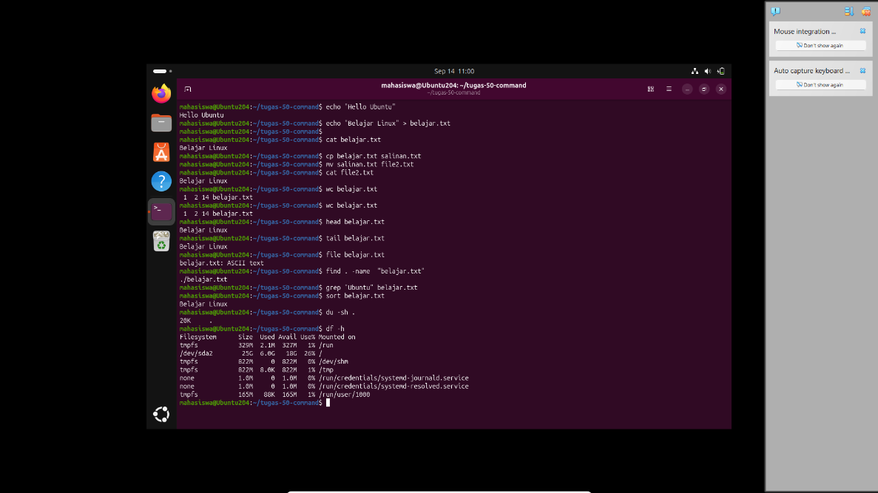

31. free -h digunakan untuk melihat penggunaan RAM.
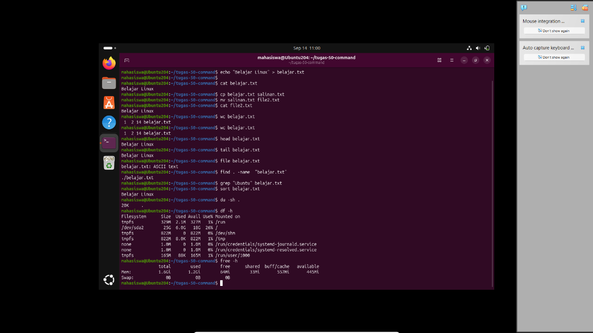

32. uptime digunakan untuk melihat lama sistem berjalan.
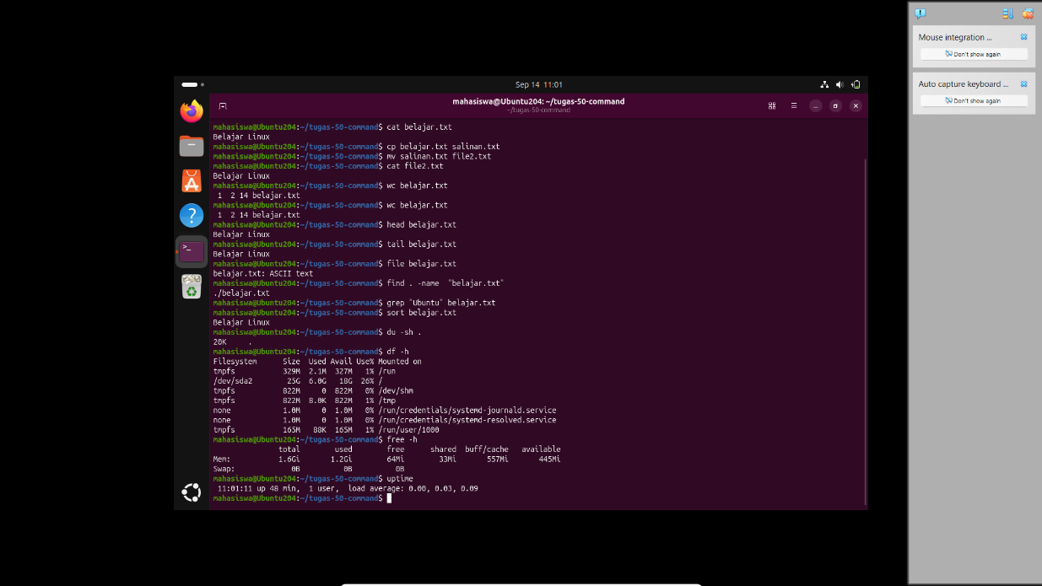

33. ps digunakan untuk melihat proses yang berjalan.
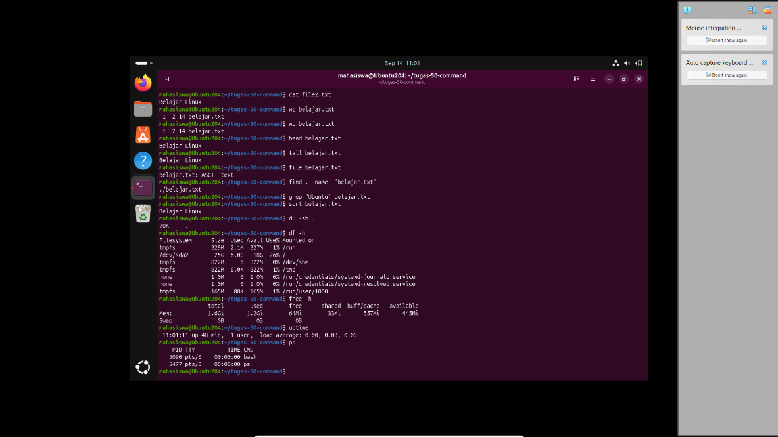

34. history digunakan untuk melihat riwayat command.
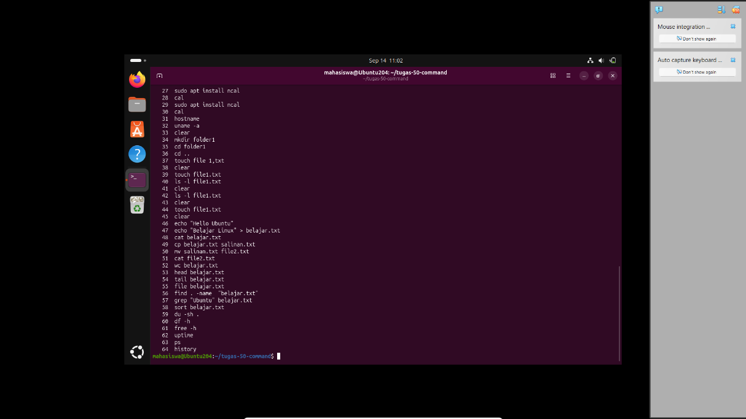

35. which bash digunakan untuk menampilkan lokasi bash.
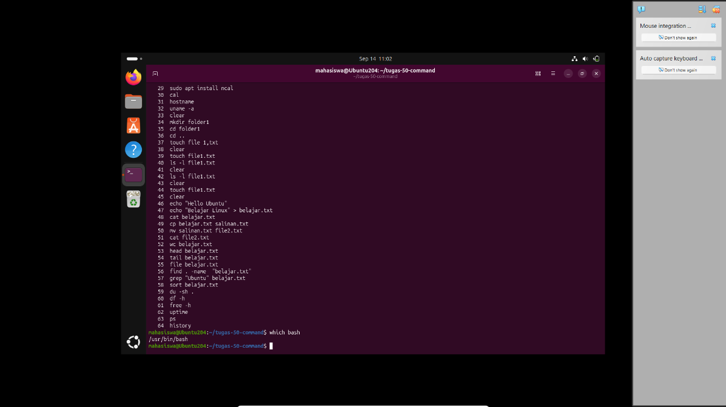

36. whereis bash digunakan untuk mencari lokasi bash.
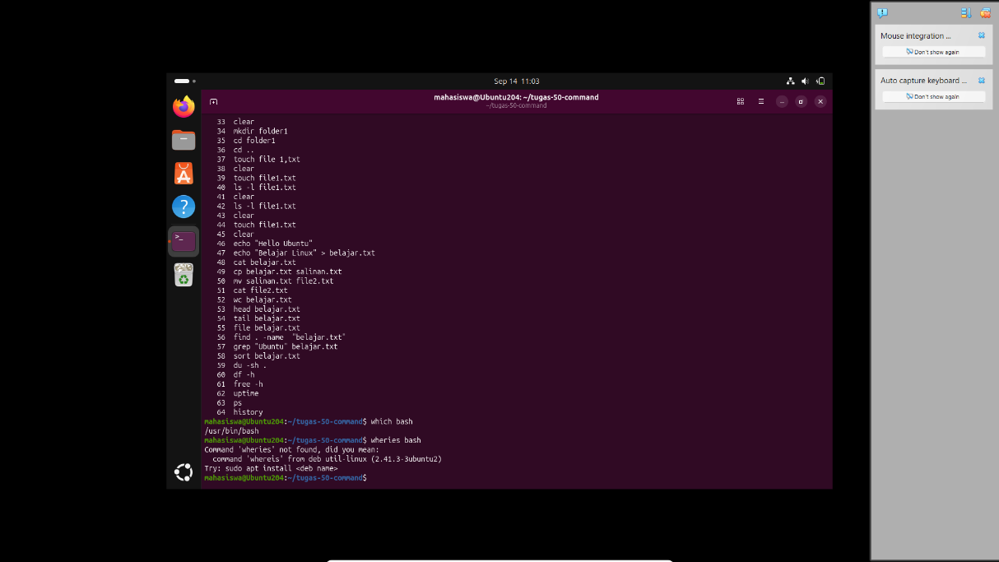

37. lsblk digunakan untuk melihat perangkat penyimpanan.
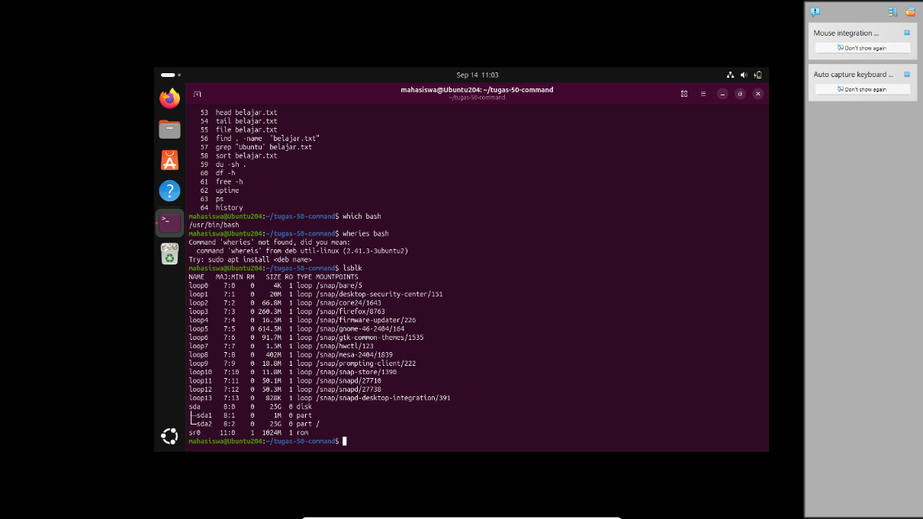

38. lscpu digunakan untuk melihat informasi CPU.
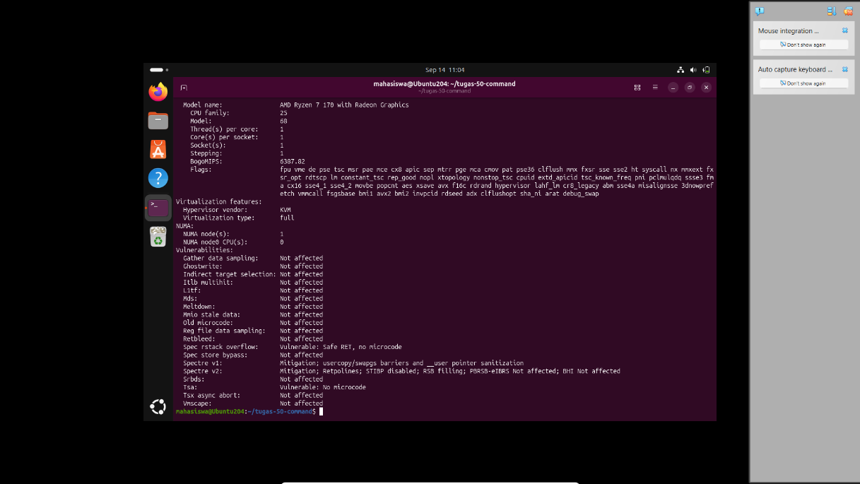

39. lsusb dgunakan untuk melihat perangkat USB.
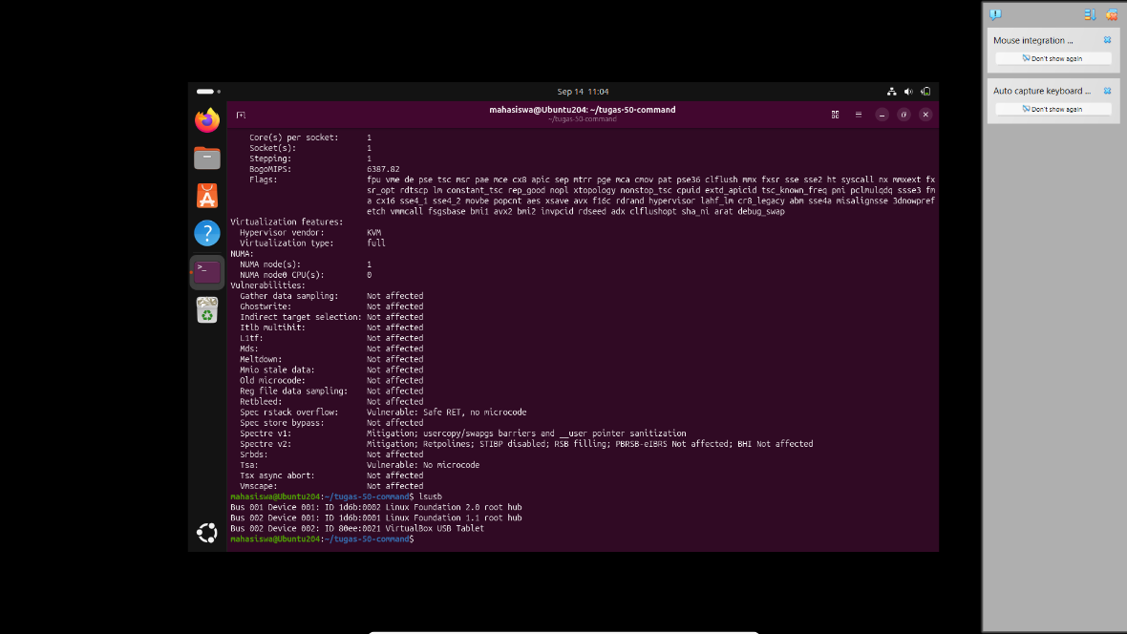

40. ip addr digunakan untuk melihat informasi jaringan.
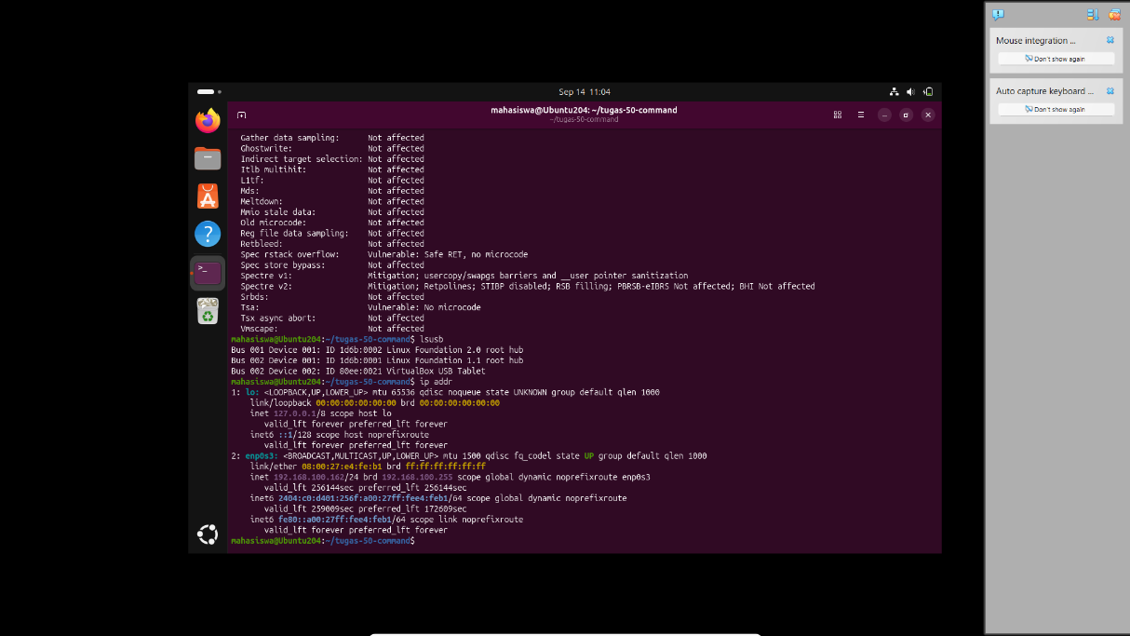

41. ping -c 4 127.0.0.1 digunakan untuk menguji koneksi jaringan.
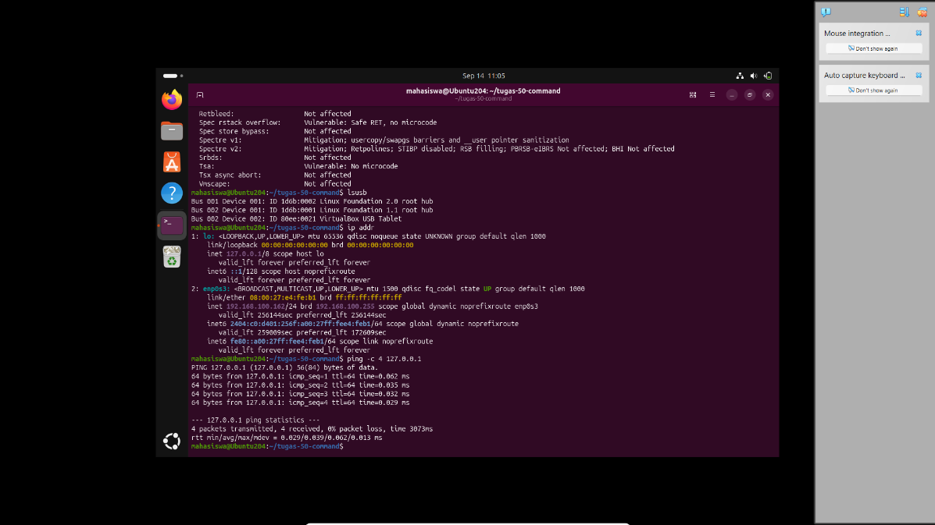

42. echo $HOME digunakan untuk menampilkan direktori home.
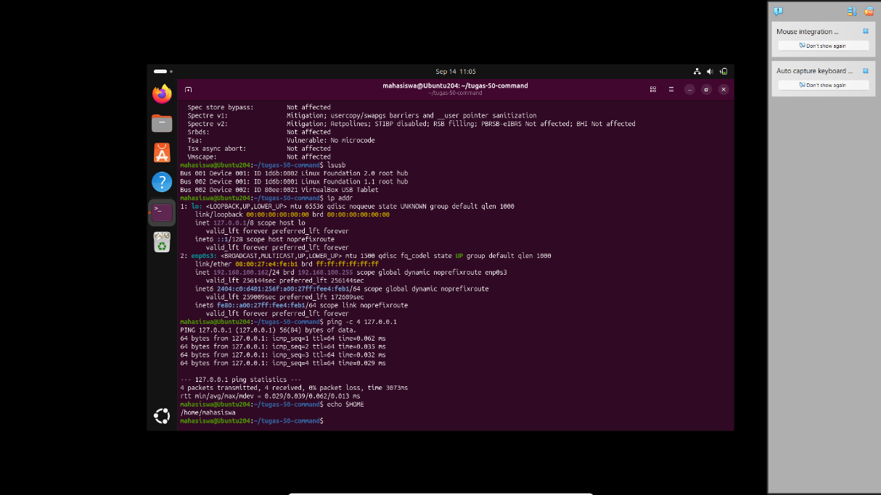

43. echo $USER digunakan untuk menampilkan nama user.
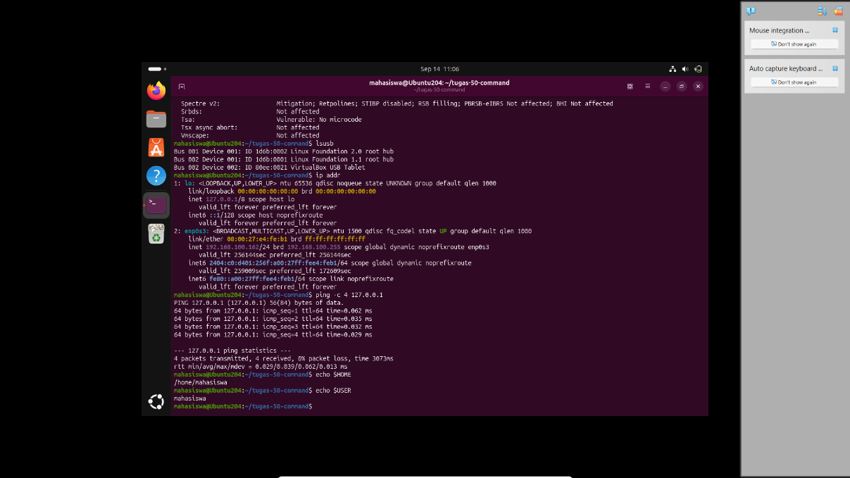

44. echo $SHELL digunakan untuk menampilkan shell yang digunakan.
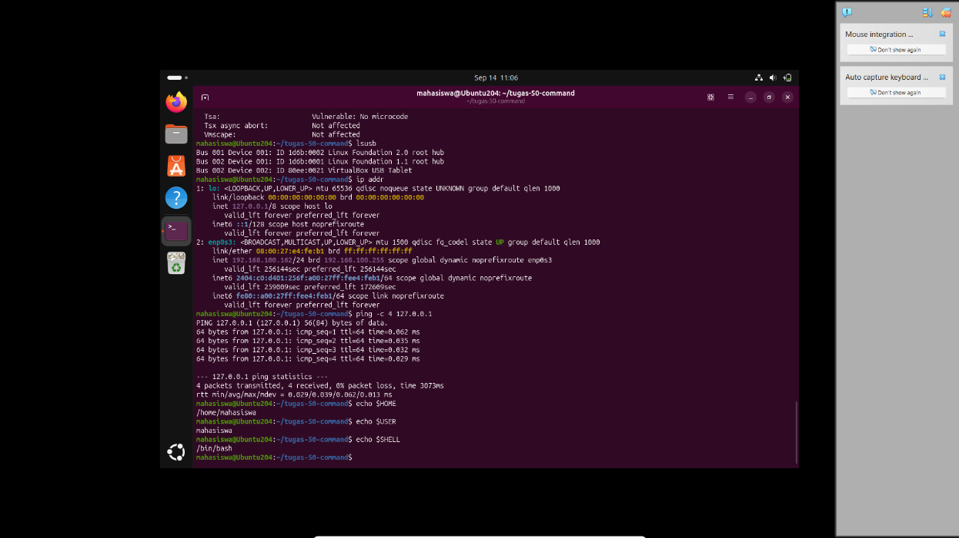

45. base /home/user/file.txt digunakan untuk menampilkan nama file.
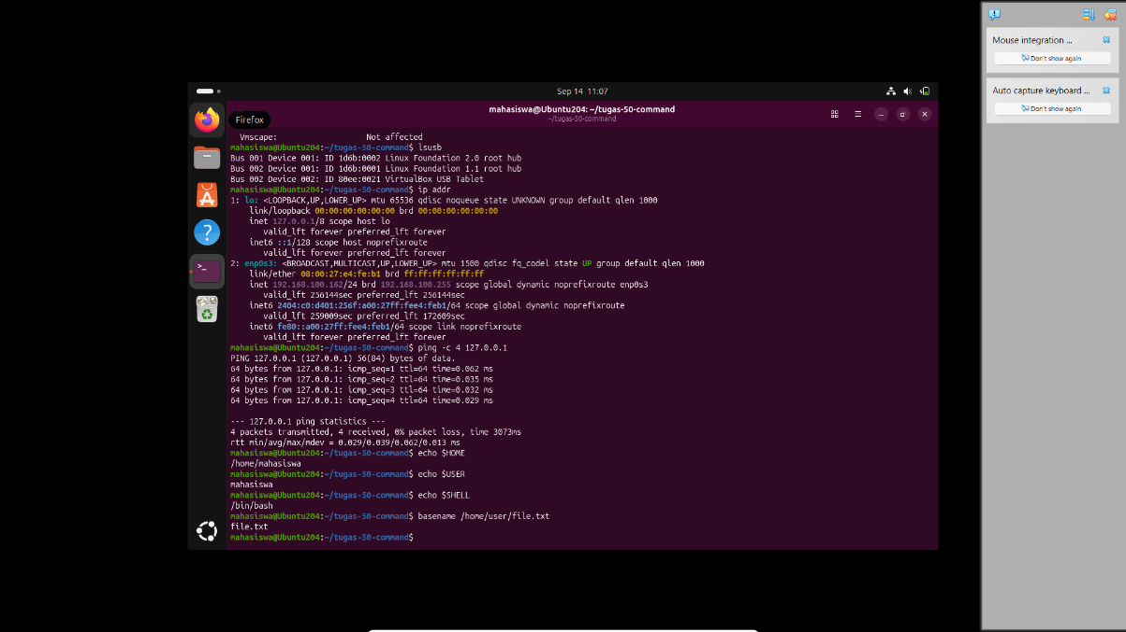

46. dirname /home/user/file.txt digunakan untuk menampilkan nama direktori.
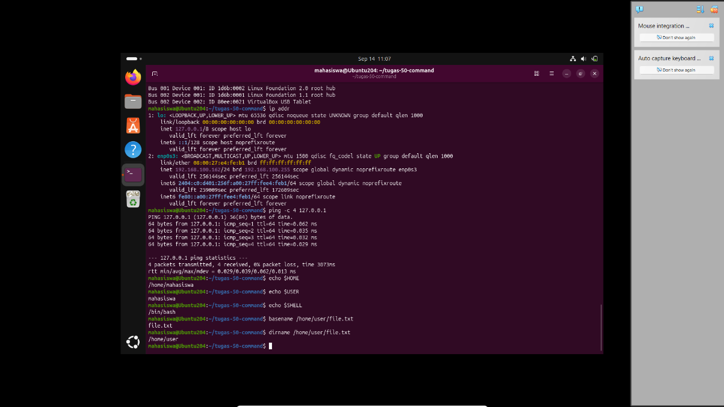

47. seq 1 10 digunakan untuk menampilkan angka 1-10.
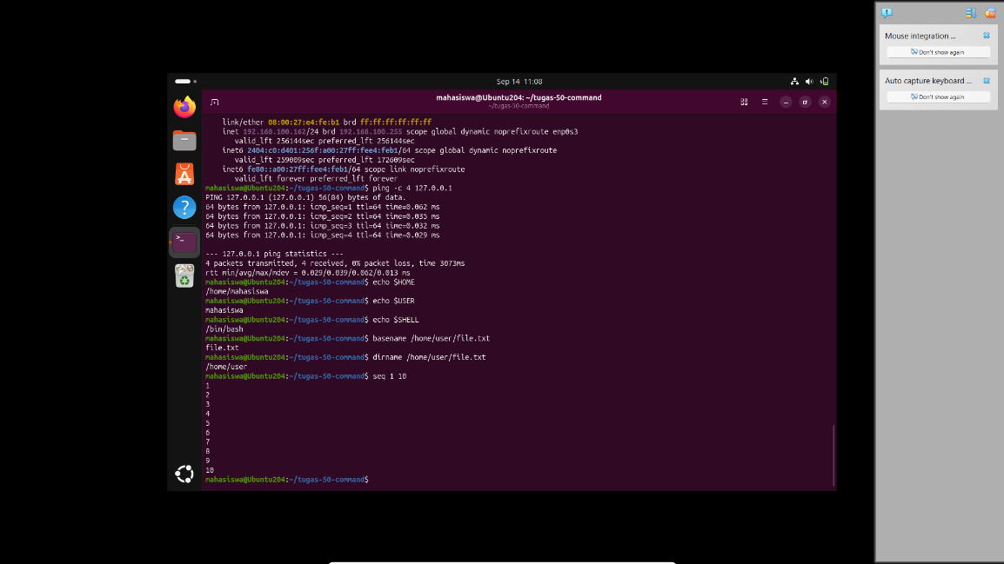

48. id digunakan untuk menampilkan informasi user.
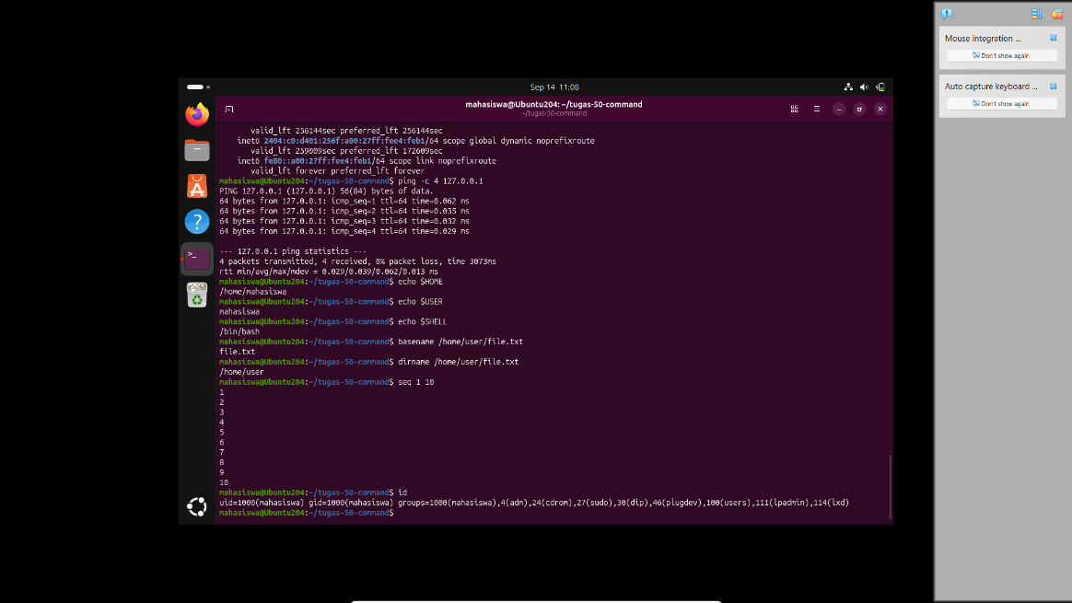

49. groups digunakan untuk menampilkan grup user.
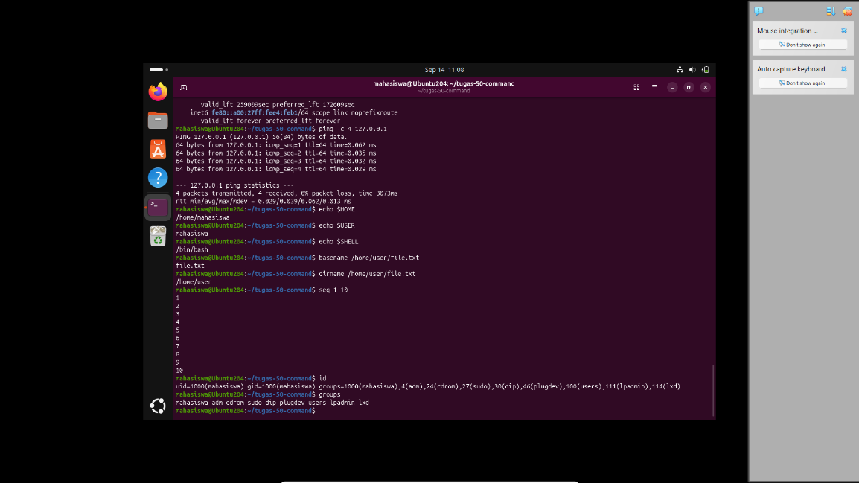

50. man pwd digunakan untuk membuka manual command pwd.
